Ověření základních principů elektrotechniky

Úkol měření
- V rámci domácí přípravy si zopakujte základní principy elektrotechniky. Pozornost věnujte zejména Ohmovu zákonu, Kirchhoffovým zákonům, větám o náhradních zdrojích, principu superpozice.
- V rámci domácí přípravy si zopakujte problematiku chyb měření, pozornost věnujte zejména chybám měřicích přístrojů a metodickým chybám.
- Na základě domácí přípravy a následného laboratorního cvičení ověřte platnost Theveninovy věty o náhradním zdroji.
- V rámci domácí přípravy vypočtěte parametry náhradního obvodu a hodnoty výstupního napětí pro dané hodnoty zátěže.
- Výsledek zpracujte graficky (srovnejte naměřené hodnoty původního obvodu s naměřenými hodnotami sestaveného modelu).
- Vypočtené hodnoty srovnejte s naměřenými – zhodnoťte odchylky (chyby) – i graficky.
- Na základě domácí přípravy a následného laboratorního cvičení ověřte platnost principu superpozice.
- V rámci domácí přípravy proveďte analýzu obvodu metodou superpozice (vypočtěte dílčí mezivýsledky a výsledek).
- Vypočtené hodnoty srovnejte s naměřenými - zhodnoťte odchylky (chyby).

Obecná část
Theveninův teorém hovoří o tom, že lze libovolný obvod nahradit sériovou kombinací náhradních prvků. Tyto náhradní prvky jsou: zdroj napětí naprázdno Ui a výstupní odpor obvodu Ri. Původní a náhradní obvod se z hlediska výstupních svorek chovají shodně.
Princip superpozice je použitelný pouze v lineárních obvodech. Zde platí, že je následek součtu příčin roven součtu následků jednotlivých příčin.
Pro určení chyby modelu použijeme definici absolutní chyby jako rozdílu mezi hodnotou zjištěnou v náhradním a původním obvodě:
Rovnice 1

Relativní chybu (v %) pak zjistíme vztažením absolutní chyby ke správné hodnotě (zde k hodnotě z původního obvodu), násobením 100:
Rovnice 2

Analogickým způsobem pak budeme postupovat také u principu superpozice. Hodnotu absolutní chyby budeme definovat jako rozdíl součtu napětí z dílčích obvodů a původního kompletního obvodu. Relativní chybu taktéž obdržíme analogickým postupem k výše uvedenému.

Schéma zapojení
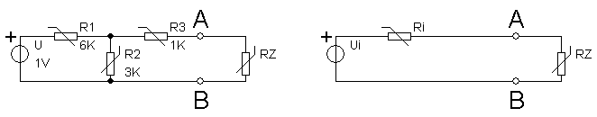
Obrázek 1: Ověření Theveninova teorému

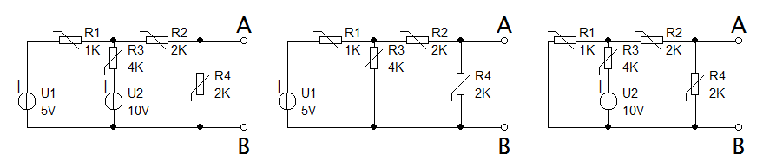
Obrázek 2: Ověření principu superpozice

Postup měření

Ověření Theveninova teorému
- Zapojíme odporový obvod dle prvního schématu pro ověření Theveninova teorému, na odporových dekádách nastavíme příslušné hodnoty odporů.
- Měření výstupního napětí provedeme pro 10 hodnot zatěžovacího odporu nastavovaného na dekádě. Naměřené hodnoty zapisujeme do tabulky.
- Zapojíme odporový obvod dle druhého schématu, na odporové dekádě nastavíme (v rámci domácí přípravy vypočtenou) hodnotu vnitřního odporu a hodnotu vnitřního napětí na regulovatelném zdroji napětí.
- Měření výstupního napětí provedeme pro stejných 10 hodnot zatěžovacího odporu nastavovaného na dekádě. Naměřené hodnoty zapisujeme do tabulky.
- V rámci následného vypracování protokolu provedeme srovnání a vyhodnocení výsledků prostřednictvím výpočtu chyb a grafického zpracování naměřených a vypočtených dat.

Ověření principu superpozice
- Zapojíme odporový obvod dle prvního schématu pro ověření principu superpozice, na odporových dekádách nastavíme příslušné hodnoty odporů, na zdrojích napětí nastavíme předepsané hodnoty. Změříme napětí mezi body A, B, zapíšeme do tabulky.
- Napětí mezi body A, B určíme podle principu superpozice jako součet příspěvků od jednotlivých zdrojů (druhý zdroj je vždy nahrazen zkratem – 2. a 3. schéma pro ověření principu superpozice). Oba zdroje postupně nahradíme zkratem a pokaždé změříme napětí mezi body A, B a zapíšeme do tabulky.
- Provedeme srovnání a vyhodnocení výsledků prostřednictvím výpočtu chyb. Počítáme ze sloupců v tabulce naměřených hodnot.

Otázky
- Vysvětlete, co říká Nortonova věta, jaký má numerický vztah Nortonův model k Theveninově modelu?
- Jaké okolnosti ovlivňují věrnost modelů dle Theveninova nebo Nortonova teorému ve vztahu k původním obvodům?
- Jaké důsledky by mělo použití principu superpozice v nelineárním obvodě? Jakým způsobem se těmto důsledkům bráníme?
- Jaké metody používáme pro řešení nelineárních obvodů?
- Srovnejte použitelnost jednotlivých známých metod pro řešení elektrických obvodů.
- Jmenujte veličiny tvořící analogie mezi elektrostatickým, proudovým a magnetickým polem.

Tabulky naměřených hodnot
Tabulka 1: Ověření Theveninova teorému
Rz (kΩ) | UAB (V) původní obvod | UAB (V) náhradní obvod
1 | 0,084 | 0,0827
2 | 0,135 | 0,1321
5 | 0,211 | 0,2074
10 | 0,2597 | 0,2557
20 | 0,2935 | 0,2879
50 | 0,3184 | 0,3122
100 | 0,3277 | 0,3230
500 | 0,3355 | 0,3294
999 | 0,3365 | 0,3306
bez zátěže | 0,0013 | 0,0012
Poznámka: Uvědomte si, co znamená, že obvod pracuje „bez zátěže“!
Poznámka: Náhradní obvod byl napájen napětím: Ui_skutečné = 0,329 V.
Tabulka 2: Ověření principu superpozice
 | Kompletní obvod | UAB_1 | UAB_2
UAB (V) | 2,503 | 1,6688 | 0,8336

Výpočty a odvození

Ověření Theveninova teorému
Vypočtení parametrů náhradního modelu:

Pro vybranou hodnotu zátěže Rz = 20 (k Ω) proveďte kontrolní dosazení a vypočtěte výstupní napětí:
- pro původní obvod:

- pro náhradní obvod:

Chyby Theveninova modelu
Pro vybranou (stejnou jako výše) hodnotu zátěže Rz = 20k (Ω) proveďte kontrolní dosazení a vypočtěte chybu výstupního napětí:
- absolutní chyba:

- relativní chyba:

Pro ilustraci také vypočtěte absolutní a relativní chybu napájecího napětí v modelu:
- absolutní chyba:

- relativní chyba:

Ověření principu superpozice

- dílčí obvod - zdroj U2 nahrazen zkratem:

- dílčí obvod - zdroj U1 nahrazen zkratem:

- kompletní obvod:

Chyby modelu superpozicí
- absolutní chyba:

- relativní chyba:

Tabulky vypočtených hodnot
Tabulka 3: Ověření Theveninova teorému
Rz (kΩ) | UAB (V) původní obvod | UAB (V) náhradní obvod
1 | 0,084 | 0,0827
2 | 0,135 | 0,1321
5 | 0,211 | 0,2074
10 | 0,2597 | 0,2557
20 | 0,2935 | 0,2879
50 | 0,3184 | 0,3122
100 | 0,3277 | 0,3230
500 | 0,3355 | 0,3294
999 | 0,3365 | 0,3306
bez zátěže | 0,0013 | 0,0012
Poznámka: Uvědomte si, co znamená, že obvod pracuje „bez zátěže“!
Tabulka 4: Ověření principu superpozice
 | Kompletní obvod | UAB_1 | UAB_2
UAB (V) | 2,503 | 1,6688 | 0,8336

Tabulka 5: Absolutní a relativní chyba realizovaného Theveninova modelu
Rz (kΩ) | ΔUAB (mV) | δUAB (%)
1 | 1,3 | 1,548
2 | 2,9 | 2,148
5 | 3,6 | 1,706
10 | 4 | 1,540
20 | 5,6 | 1,908
50 | 6,2 | 1,947
100 | 4,7 | 1,434
500 | 6,1 | 1,818
999 | 5,9 | 1,753
bez zátěže | 0,1 | 7,692

Tabulka 6: Absolutní a relativní chyba realizace metody superpozice
ΔUAB (mV) | δUAB (%)
3 | 0,12

Grafické závislosti
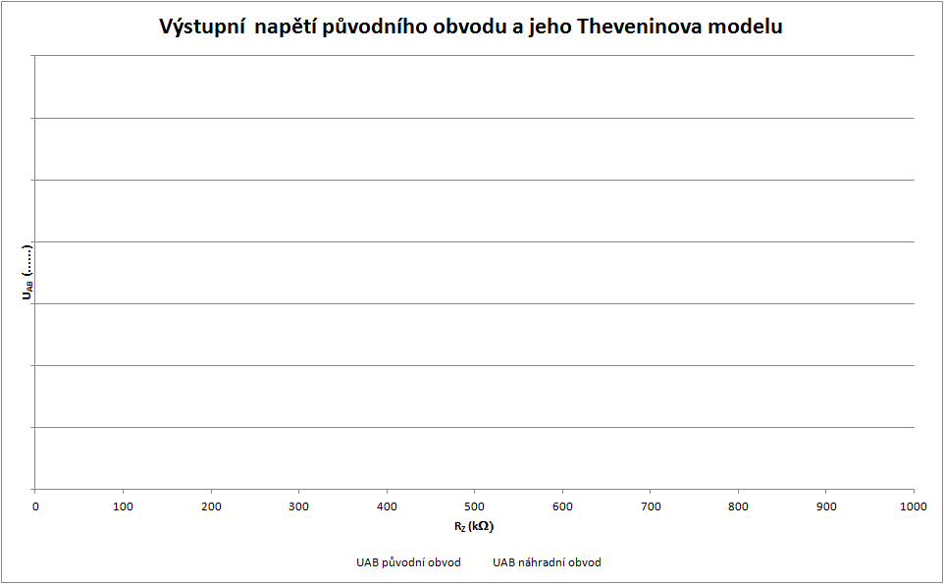
Obrázek 3: Závislost svorkového napětí na hodnotě zatěžovacího odporu

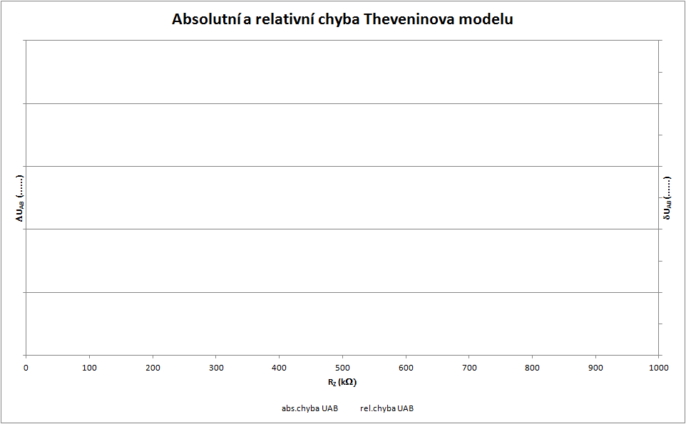
Obrázek 4: Chyby Theveninova modelu

Odpovědi na otázky
- Nortonova věta říká, že můžeme obvod složený z lineárních prvků nahradit ideálním zdrojem s paralelně zapojeným rezistorem. Theveninova věta nahrazuje obvod ideálním zdrojem s jeho vnitřním odporem. Impedance v Theveninově a Nortonově modelu jsou navzájem převrácené.
- Naše výpočty a přesnost zařízení, které jsme použili k měření, stáří zařízení, teplota v místnosti.
- Může vést k nepřesným výsledkům a jejich interpretaci, nepřesné reprezentaci, ztížení nebo znemožnění získání přesných výsledků. Zabránit jim můžeme pomocí numerického modelování (simulace pomocí softwarů, které umožňují zahrnout nelineární chování), linearizace obvodu a aproximace (chování modelovat pomocí lineárních nebo polo lineárních modelů, což může umožnit aplikaci principu superpozice s menšími odchylkami)
- Rovnice v obvodu řešíme pomocí Kirchhoffových zákonů pro okamžité hodnoty. Získané nelineární rovnice lze řešit metodami analytickými, numerickými, popřípadě grafickými. Zvolené metodě je nutno přiřadit vyjádření nelineární charakteristiky. Například Iterační metody (k nalezení numerických aproximací [nepřesných čísel] pro nelineární prvky).
- Každá metoda pro řešení elektrických obvodů má své výhody a omezení. Například u již zmíněných iteračních metod je výhoda, že je efektivní pro komplexní nelineární prvky a obvody, ale na druhou stranu může selhat při určitých počátečních odhadech a vyžaduje spojitost derivací. Simulace a modelování (např. SPICE [Simulation Program with Integrated Circuits Emphasis]) je schopný modelovat složité nelineární prvky a umožňuje zkoumat obvody v širokém rozsahu co se týče podmínek, ale opět na druhou stranu vyžaduje vysokou výpočetní náročnost a je nutné správné nastavení samotného programu.
- Q – elektrický náboj; C – elektrická kapacita; E – intenzita elektrického pole; H – intenzita magnetického pole; D – elektrická indukce; B – magnetická indukce; I – elektrický proud; ɸ – magnetický tok; U – elektrické napětí ; Um – maximální dovolené napětí mezi vodiči; j – proudová hustota; σ – konduktivita; m – magnetický moment; μ – permeabilita.

Závěr
Při našem měření jsme úspěšně ověřili princip Theveninova teorému a superpozice, pomocí ověřovacích výpočtů a srovnání s naměřenými hodnotami. Tak jsme následně zjistili, že princip Theveninova teorému a superpozice v praxi opravdu fungují. Naše měření bylo tím pádem správné.

Informační prameny použité pro zpracování protokolu
- Elektrotechnika I - Antonín Blahovec. 6. vydání. INFORMATORIUM, 2016. ISBN 978-80-7333-123-8.
- Wikipedia. Online. In: Wikipedia: the free encyclopedia. San Francisco (CA): Wikimedia Foundation, 2001-. Dostupné z: https://cs.wikipedia.org/wiki/Superpozice_(elektrotechnika). [cit. 2023-12-01].
- Wikipedia. Online. In: Wikipedia: the free encyclopedia. San Francisco (CA): Wikimedia Foundation, 2001-. Dostupné z: https://cs.wikipedia.org/wiki/Th%C3%A9veninova_v%C4%9Bta. [cit. 2023-12-01].
- YouTube. Online. YouTube. 2005. Dostupné z: https://www.youtube.com/watch?v=x9-HL2OVDuI&pp=ygVRVGhldmVuaW5vdmEgdsSbdGEgLSB2eXN2xJt0bGVuw60gbWV0b2R5IGEgdWvDoXprYSBqZWrDrWhvIHBvdcW-aXTDrSBuYSBwxZnDrWtsYWR1. [cit. 2023-12-01].
- YouTube. Online. YouTube. 2005. Dostupné z: https://www.youtube.com/watch?v=_e15xq40PIM&pp=ygVRVGhldmVuaW5vdmEgdsSbdGEgLSB2eXN2xJt0bGVuw60gbWV0b2R5IGEgdWvDoXprYSBqZWrDrWhvIHBvdcW-aXTDrSBuYSBwxZnDrWtsYWR1. [cit. 2023-12-01].

Datum vypracování: | 01/12/2023
Čestné prohlášení: | Prohlašuji, že jsem protokol zpracoval samostatně, veškeré použité prameny jsem uvedl ve stati „Informační prameny použité pro zpracování protokolu“.
Čestné prohlášení: | Podpis studenta:

Použité přístroje
Přístroj | Typ | Výrobní číslo | Inventární číslo | Poznámka
Napájecí zdroj
Voltmetr
Moduly | Module board 10
 | Odporová dekáda
 | Odporová dekáda
 | Odporová dekáda
 | Diskrétní prvky |  |  | rezistory 1K + 5K
 | Program. DC Suply
 | Component Board
Propojovací kabely

Hodnocení
Etapa hodnocení úlohy | Bodovaná část | Maximální počet bodů | Získané body
Samostatná příprava | Ústní přezkoušení z měřené problematiky | 10
Měření v laboratoři | Zapojování schémat, průběh měření | 5
Konzultace | Nepovinná, proběhla dne:………………. | 5
Zpracování protokolu | Úpravnost, struktura protokolu | 5
Zpracování protokolu | Výpočty (dosazení, výsledky, jednotky) | 5
Zpracování protokolu | Tabulky | 5
Zpracování protokolu | Grafy (popis os, měřítko, vlastní graf) | 15
Zpracování protokolu | Odpovědi na otázky | 10
Zpracování protokolu | Závěr | 10
 | Obhajoba | 30
Celkové hodnocení | protokolu o laboratorním cvičení | 100

Přiřazení klasifikace
Počet získaných bodů | Hodnocení
řádný termín
0 až 49 | 5
50 až 60 | 4
61 až 70 | 3
71 až 85 | 2
86 až 100 | 1
Uzavření klasifikace protokolu dne: ……………………… Podpis: ………………………

Poznámky
Zde proveďte odvození potřebných výpočtů:

Ověření Theveninovy věty
Odvození výstupního napětí původního obvodu:
R3Z = R3 + RZ = 1000 + 20000 = 21000 Ω
R23Z = (R2 * R3Z) / (R2 + R3Z) = (3000 * 21000) / (3000 + 21000) = 2625 Ω
RC = R1 + R23Z = 6000 + 2625 = 8625 Ω
I = U / RC = 1 / 8625 = 116 * 10^-6 A
UR1 = R1 * I = 6000 * 116 * 10^-6 = 0,70 V
UR2 = U – UR1 = 1 – 0,70 = 0,30 V
I2 = UR2 / R2 = 0,25 / 3000 = 0.0001 A
I3 = I – I2 = 116 * 10^-6 – 1 * 10^-4 = 16 * 10^-6
UAB = URZ = I3 * RZ = 16 * 10^-6 * 20000 = 0,32 V

Ověření principu superpozice
Odvození svorkových napětí:

- dílčí obvod - zdroj U2 nahrazen zkratem:
Ia : R1 * Ia + R3 * (Ia – Ib) – U1 = 0
Ib: R3 * (Ib – Ia) + R2 * Ib + R4 * Ib = 0
Ia: 5000 Ia – 4000 Ib – 5 = 0 /* 2
Ib: - 4000 Ia + 8000 Ib = 0 => Ib = 0,83 * 10^-3 A
Ia = 1,6 * 10^-3 A IR4 = Ib UAB1 = UR4 = R4 * IR4 = 1,6 V

- dílčí obvod - zdroj U1 nahrazen zkratem:
Ia : R1 * Ia + R3 * (Ia – Ib) + U2 = 0
Ib: R3 * (Ib – Ia) + R2 * Ib + R4 * Ib - U2 = 0
Ia: 5000 Ia – 4000 Ib + 10 = 0 /* 2
Ib: - 4000 Ia + 8000 Ib – 10 = 0 => Ib = - 4,16 * 10^-4
Ia = - 1,6 * 10^-3 A IR4 = - Ib UAB2 = UR4 = R4 * IR4 = 0,83 V

- kompletní obvod:
Ia : R1 * Ia + R3 * (Ia – Ib) + U2 - U1 = 0
Ib: R3 * (Ib – Ia) + R2 * Ib + R4 * Ib - U2 = 0
Ia: 5000 Ia – 4000 Ib + 5 = 0 /* 2
Ib: - 4000 Ia + 8000 Ib – 10 = 0 => Ib = 1,25 * 10^-3
Ia = 0 A IR4 = - Ib UAB2 = UR4 = R4 * IR4 = 2,5 V

Záznam naměřených hodnot
Úloha: ZAE | Ověření základních principů elektrotechniky
Datum měření: 01/12/2023 | Příjmení a jméno studenta: Dominik Jůza

Tabulka 7: Ověření Theveninova teorému
Rz (kΩ) | UAB (V) původní obvod | UAB (V) náhradní obvod
1 | 0,0835 | 0,0830
2 | 0,1336 | 0,1328
5 | 0,2087 | 0,2075
10 | 0,2569 | 0,2553
20 | 0,2903 | 0,2885
50 | 0,3150 | 0,3131
100 | 0,3242 | 0,3222
500 | 0,3319 | 0,3298
999 | 0,3329 | 0,3308
bez zátěže | 0,3319 | 0,3318
Poznámka: Náhradní obvod byl napájen napětím: Ui_skutečné = 0,330 V.
Bylo použito měřidlo typu: Voltmetr; použité rozsahy: 2V
Tabulka 8: Ověření principu superpozice
 | Kompletní obvod | UAB_1 | UAB_2
UAB (V) | 2,503 | 1,6688 | 0,8336

Datum měření: 27.11.2023 Termín: řádný – náhradní (důvod:……………………………………)

Použité pomůcky
Přístroj | Typ | Výrobní číslo | Inventární číslo | Poznámka
Napájecí zdroj
Voltmetr
Moduly | Module board 10
 | Odporová dekáda
 | Odporová dekáda
 | Odporová dekáda
 | Diskrétní prvky |  |  | rezistory 1K + 5K
 | Component Board
 | Prog. DC Suply
Propojovací kabely

Poznámky

Verifikace
Podpis vyučujícího:………………………………………………………………………………………………………………………………

Ústní přezkoušení prověřuje připravenost studenta. Nepřipravený student získá 0 bodů, obdrží náhradní práci, laboratorní úlohu měří po dohodě s vyučujícím v náhradním termínu. Pro náhradní termíny zůstává bodový stav 0, připravenost je již jen podmínkou k připuštění studenta k vlastnímu měření. Termín pro odevzdání protokolu se počítá od řádného termínu laboratorního cvičení.
Údaj v kolonce získané body platí pouze s vyplněním data, kdy konzultace proběhla, vyučující potvrdil konzultaci svým podpisem.
Obhajoba je ústní (s přípravou) nebo písemná, povinná. Student, který neprokáže znalost problematiky, nezískává body, úloha je hodnocena NEDOSTATEČNĚ!
V případě neuzavření klasifikace protokolu v řádném termínu je postupováno dle pravidel pro odevzdávání protokolů, jejichž znalost student potvrdil svým podpisem.
Nehodící se škrtněte!

